

产品介绍

TOG天狗多复合探测器集火灾烟雾探测、气体探测、气味探测、温度探测、360度全景视频监控、远程语音通话、WiFi中继六大功能于一体，通过WiFi连接网络管理，采用螺旋灯口安装、220伏交流电直接供电，无需增加专用供电插座，安装简单、方便、快捷、成本低，无额外安装费用支出，有非常广泛的应用空间：
火灾烟雾探测应用范围：商场、电影院、宾馆、酒店、图书馆、科技馆、大型场馆、企业园区、学校、医院、企业厂房、办公楼等场所的火灾烟雾探测、吸烟探测、视频监控等。
气体探测应用范围：地下管廊、加气站、特殊气体储存空间、使用可燃气体的加工厂房、厨房的气体泄露探测。
气味探测应用范围：垃圾发电厂、沼气池的气体数据探测，酒精、醋、油漆等易挥发气味产品储存空间的泄露监测，养殖场的有害气体探测，环保气体监测，恶臭气体监测等。
360度全景视频监控应用范围：360度全景视频监控的优势在于监控前后左右无盲区、可监控范围广的优点。通过wifi访问，无需单独布线。可广泛用于厂房空间、商业综合体室内走廊、图书馆、科技馆、大型场馆、企业园区、学校、医院、企业厂房、办公楼等空间。
WiFi中继功能用于范围：超出WiFi翻盖范围或WiFi信号弱时，可在WiFi范围内安装一个天狗，启用中继功能，将天狗作为一台WiFi路由器来使用。

TOG天狗：烟、气、味、温度多功能复合探测器
热流道“吸气式”探测
采用热空气自然上升原理

空气在受热后，从顶部出气孔中流出，设备顶部出气孔气压减小，冷空气受气压影响，从底部进气孔中流入设备中，设备外壳形成一个空气流通管道，探测组件位于设备顶端，空气不间段自下而上送入顶部探测组件中进行实时探测分析。
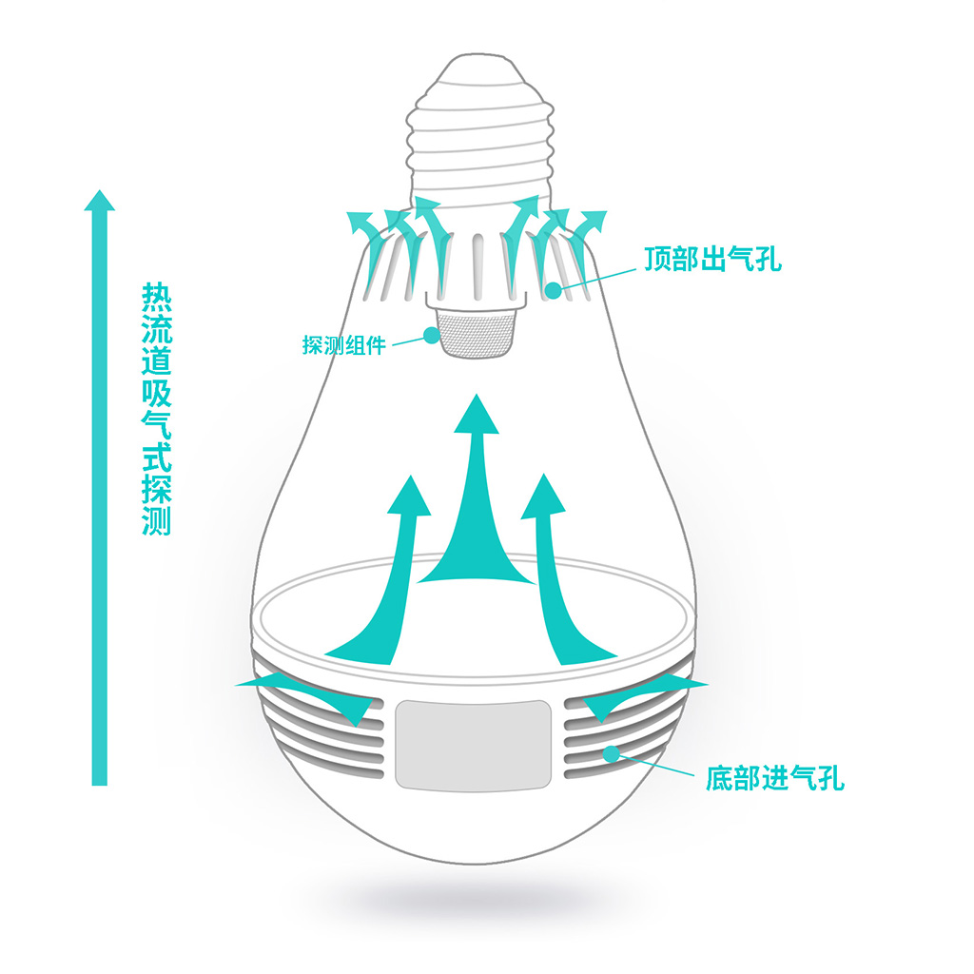
TOG天狗探测器集“烟雾探测”、“气味探测”、“气体探测”、“温度探测”、“视频监控”、“夜间灯光照明”为一体的多功能复合探测器，可通过“联纵云”微信小程序实时的监控现场烟雾值、气体值、气味值的变化，自定义报警值，达到报警值后，实时通过短信或手机通话通知用户。

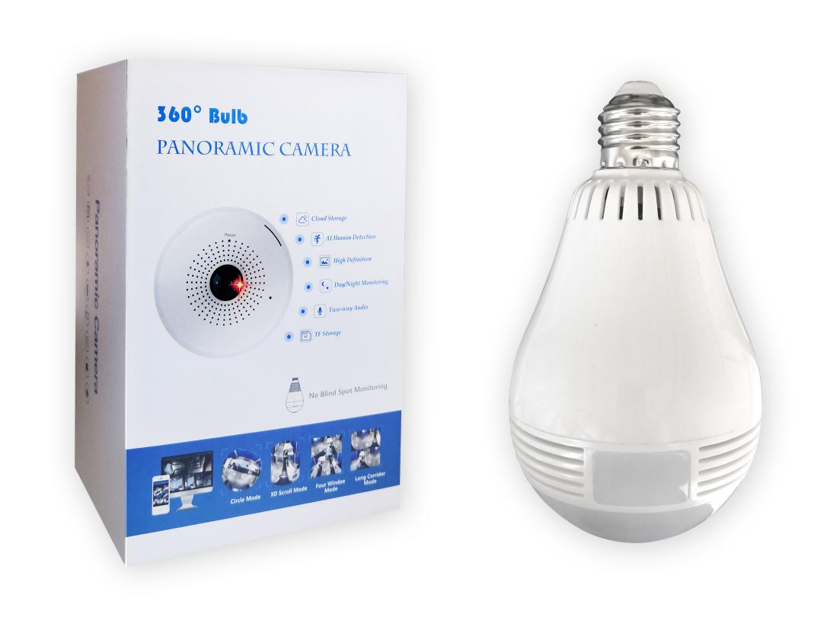
- 手机APP管理功能：

  - 实时数据查看：用户可通过“联纵云”微信小程序实时查看设备的实时的空气探测和温度数据；

  - 自定义预警值范围：用户可根据使用场景自定义复合探测器、温度的预警数值范围，在超出设定值后，设备自动发出报警信息；

  - 自定义预警通知手机号码：用户可输入预警通知接收手机号码，在设备发生预警后，实时通过手机通话、手机短信等方式通知用户；

  - 自定义报警条件：天狗可设定多组合报警条件，根据实际使用需求自由选择，如：

      - 空气探测超限后报警；
      - 温度探测超限后报警；
      - 空气探测超限+温度超限报警；
      - 空气探测超限+多温度超限报警；
      - 多温度超限报警。

  - 自定义设备的报警方式：天狗设定了声音报警提示和灯光闪烁报警提示两种报警方式，可根据不同需求自由选择，如:
      - 不报警；
      - 声音报警；
      - 灯光报警；
      - 声音+灯光报警。

  - 设备分组管理：用户可同时管理多台设备，并为设备分组，如：家庭、公司等。

  - 设备地图：用户可在全国地图中标注设备位置，并通过地图实时产看设备状态。

  - 密码设置：用户设设定设备密码，用于访问和管理设备设定。

  - 设备分享：一键分享设备给其他用户。
  - 灯光+声音控制：通过“联纵云”打开或关闭天狗的灯光或声音提示。
  - 系统升级服务：我们会不断优化产品，为设备提供系统升级服务，用户可自己选择是否升级设备到最新版本。

TOG天狗：360°全景视频监控
- 视频监控：采用360度全景监控摄像头，监控范围更广，可通过“V380”手机APP实时查看监控现场视频。
- 移动侦测：视频监控范围内出现物体移动时，设备向“V380”手机APP实时发送报警提示，可用作仓库防盗、夜间防盗等功能。
- 定时布防：用户设置布防时间段，只在布防时间段内进行移动侦测。
- 实时语音对话：通过“V380”手机APP实时与监控现场进行语音对话。

夜间灯控：通过“V380”手机APP控制天狗的灯光开启关闭或根据环境光自动开启或关闭。

360°全景视频功能使用教程

扫码下载“V380”

注册新用户，按产品包装盒中“V380”产品说明书操作，完成新设备添加。
* 注意：需要安装“V380”,不是“V380 PRO”，不要安装错误。

2、新设备设置：
选择设备，点击“齿轮”状【设置】按钮:
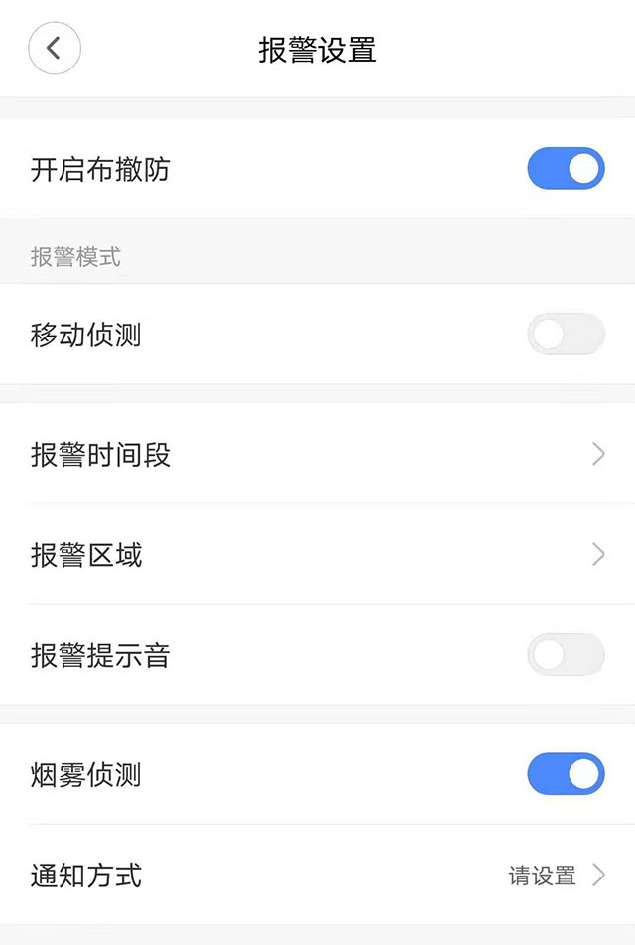
a.【报警设置】：
【移动侦测】：点击【开启布防】开启布防，点击【移动侦测】，返回上一页，设置完成。
*【烟雾侦测】：点击【开启布防】开启布防，点击【烟雾侦测】，返回上一页，设置完成。(*烟雾侦测必须开启)。
b.【灯控设置】：
默认为“自动”，根据环境明暗自动开关灯光。可选择“常开”、“常关”。

TOG天狗多复合探测器使用教程

1、启动设备：
打开设备，等待设备启动完成。

2、连接设备WiFi:
使用手机接入以TOG 开头的wifi热点，如设备ID为286DCD3C9478，对应接入的wifi热点为TOG(286DCD3C9478),wifi密码：110119120。
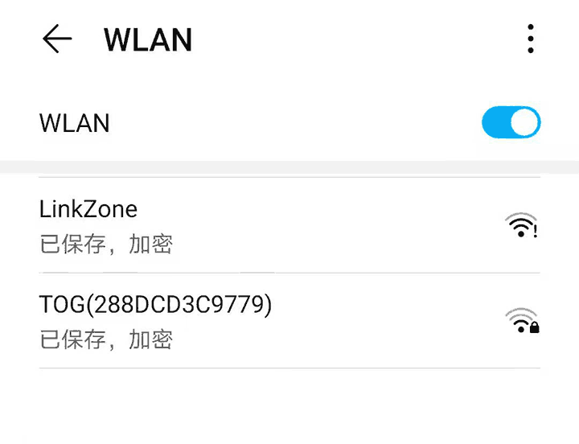

3、设置：
打开手机浏览器，输入“192.168.8.1”,打开设备设置页面。
点击【开始搜索】，稍等片刻，获取WiFi列表成功后，点击【请选择网络…】，为设备选择一个WiFi热点（暂不支持5GWiFi），输入WiFi密码，点击【保存】。
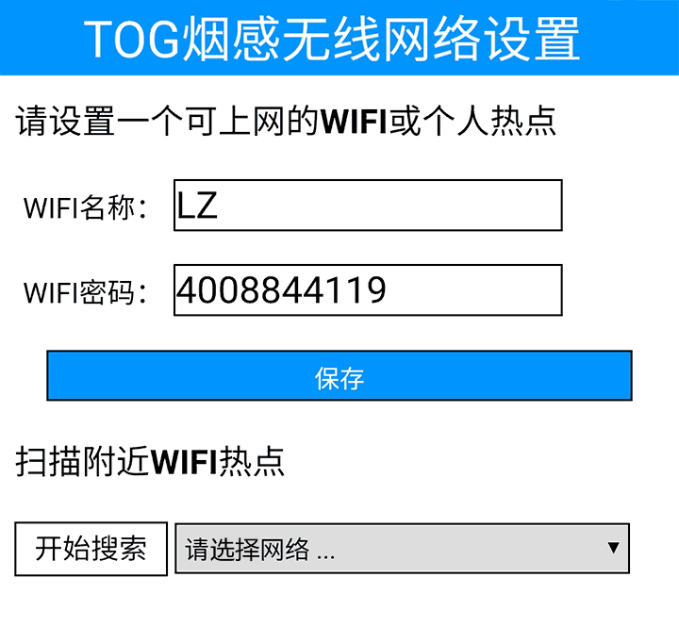

二、打开“联纵云”微信小程序：
打开微信，扫码，进入“联纵云"小程序


三、使用“联纵云”管理设备：

1、用户注册：
点击【登录】按钮。新用户使用手机号码注册新用户，注册完成后登录（老用户直接登录）。

2、添加设备：
点击“添加设备”按钮:
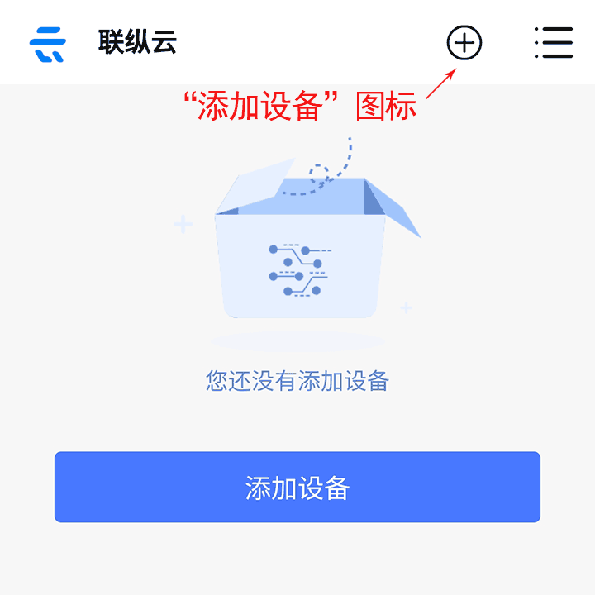

选择添加方式：
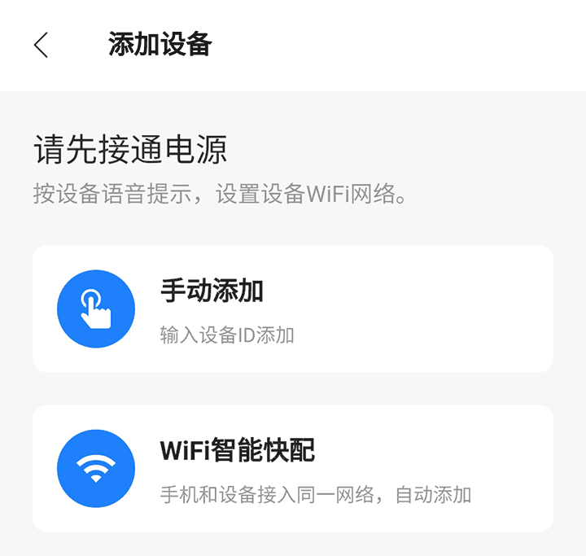

【手动添加】：点击【手动添加】按钮，输入机身上的设备ID（12位），点击左上角【确定】。输入密码（新设备默认密码：110119120），点击【确定】，绑定成功。
【wifi智能快配】：点击【wifi智能快配】按钮，设备自动列出同wifi设备下的设备列表，选择要添加的设备ID，点击后，输入密码（新设备默认密码：110119120），点击【确定】，绑定成功。

3、设备设置：
进入联纵云设备页面，点击设备列表中的设备，进设备状态详情页面，点击右上角的“齿轮”图标，进入《设置页面》。
【名称】：进入【设备设置】页面，点击【名称】，输入一个设备名称，点击右上角【确定】按钮，设置成功。
【分组】:选择一个分组（没有分组先添加新分组），点击【确定】按钮，设置完成。
【参数设置】：点击【参数设置】，根据自己的用途，设置 空气值、温度1、温度2、温度3的上限和下限值，空气值和温度在超出设备限值后，设备发出预警提示。
a.【预警现场提示方式选择】：选择预警后，设备发出声音、灯光或声光提示。
b.【报警条件选择】：选择报警条件，设备在满足报警条件后，向预留报警提示电话发送短信或语音通知（由用户自己选择）。
c.【报警现场提示方式选择】：设备在报警后，设备发出声音、灯光或声光提示。
d.【无警上报间隔】：输入期望设备在无警正常情况下上报数据的时间间隔，越短数据越实时。
e.【有警上报间隔】：输入期望设备有警情（预警或报警）情况下上报数据的时间间隔，建议1~5秒，越端，通知越及时。
【通知方式】：选择预警和报警后通过那种方式通知到用户：
【接警电话】：输入接警手机号，点击“加号”按钮，添加完成。
【设备位置】：滑动地图，选取设备的位置后，点击右上角【确定】按钮，设置完成。
【密码修改】：输入旧密码 和 新密码 ，点击【确定】，设置完成。
【设备重启】：点击【解除绑定】：弹出对话框，点击【确定】，设备开始重启。
【固件升级】：点击【固件升级】：查看是否有可更新固件版本，有新版本点击升级即可，升级时间预计15-60秒左右，请耐心等待。
【清除wifi设置】：点击【清除wifi设置】：弹出对话框，点击【确定】。
【解除绑定】：弹出对话框，点击【确定】，解除设备绑定（解除绑定前，请先【清除wifi设置】）。

四、地图
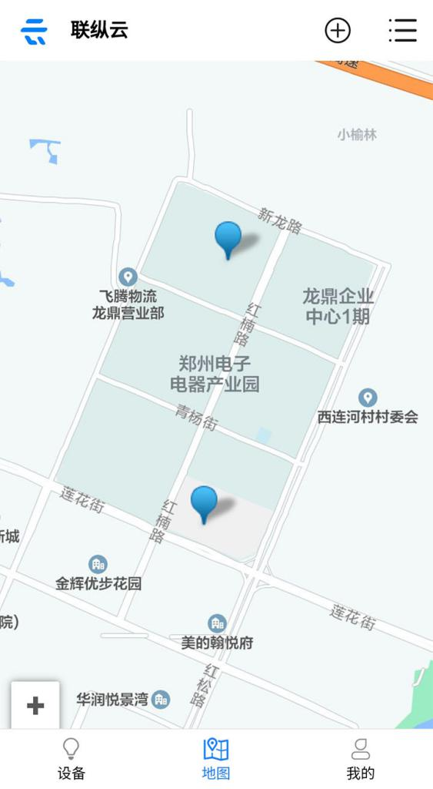
点击设备进详情页面，点击右上角的“齿轮”图标,点击【参数设置】->【位置设置】：为设备选择一个位置，点击【确定】后，地图页面中将自动标记设备位置。
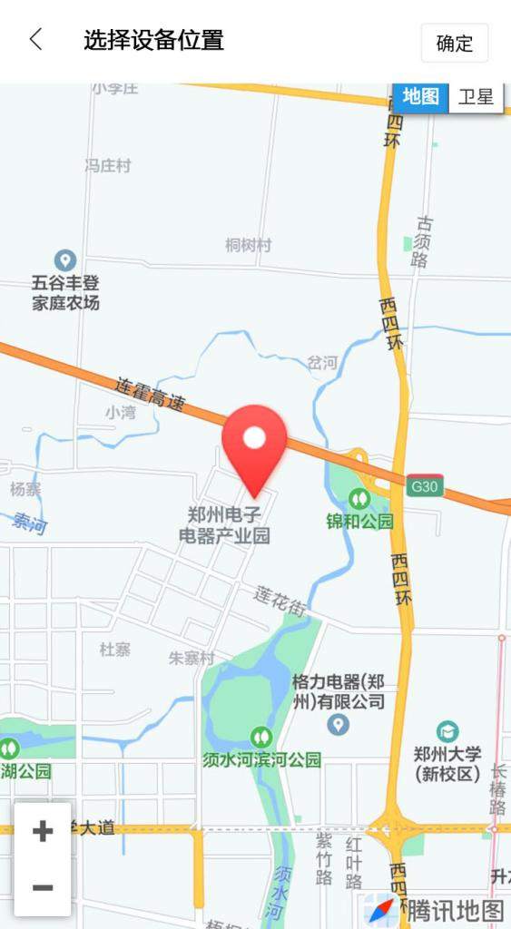

五、灯光开关控制：
1.打开V380，打开设备的【报警设置】
2.点击设置窗口右上角的【设置】按钮（齿轮图标）
3.点击【设备报警】
4.开启布撤防，然后后退到【设置】页面
5.重新点击【设置报警】
6.开启【烟雾侦测】，即可开启灯光控制

六、用户
【消息管理】：预警、报警的通知消息
【我的群组】：设置自己的分组，比如家、公司、店面等，根据自己的需求设置，设置完成后，进入【参数设置】页面，点击【分组】，指定一个分组。
【个人资料】：设置用户头像、昵称、公司名称、联系电话、地址等信息。



TOG.LZFIRE.COM

服务热线：0371-85965719 15515656731

